## 概要

|  |  |
| --- | --- |
| ① 名称 | 熊本県立こころの医療センター |
| ② 設置根拠 | 精神保健及び精神障害者福祉に関する法律第19条の７の規定に基づき都道府県に設置が義務付けられている精神科病院 |
| ③ 開設年月日 | 昭和50年11月１日 |
| ④ 所在地 | 熊本県熊本市南区富合町平原391 |
| ⑤ 事業管理者 | 竹内　信義 |
| ⑥ 院長 | 西　良知 |
| ⑦ 病床数 | 稼働病床150床（精神140床、結核10床）  ※平成20年４月１日より50床を休床し、150床で運営 |
| ⑧ 診療科目 | 精神科、神経内科、内科、呼吸器内科 |
| ⑨ 施設基準 | 精神病棟入院基本料（15対１、看護配置加算、看護補助加算２）  結核病棟入院基本料（特別入院基本料）  療養環境加算  精神科応急入院施設管理加算  精神科入院時医学管理加算  精神科地域移行実施加算  依存症入院医療管理加算  児童・思春期精神科入院医療管理料  ※令和3年11月から新型コロナ病床受入に伴い取下げ中  入院時食事療養／生活療養（Ⅰ）  こころの連携指導料（Ⅱ）  ＣＴ撮影  療養生活継続支援加算  精神科作業療法  精神科ショートケア・デイケア（大規模なもの）  抗精神病特定薬剤治療指導管理料  医療保護入院等診療料 |
| ⑩ 各種指定 | 応急入院指定病院  臨床研修医指定病院（協力型）  結核予防法指定医療機関  生活保護法指定医療機関  原子爆弾被爆者指定医療機関  労災保険指定医療機関  精神科救急医療施設指定病院  難病指定医療機関  医療観察法指定通院医療機関  障害者総合支援法指定自立支援医療機関（精神通院医療） |

## 施設

### （１）位置

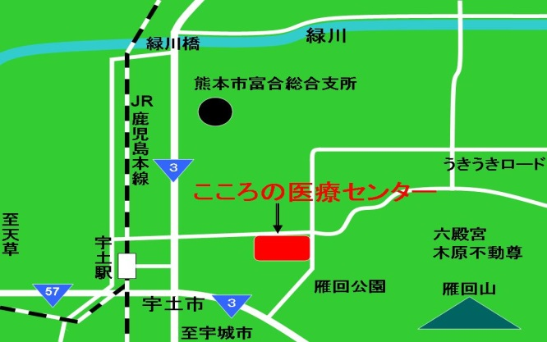

**熊本市南区役所**

熊本県立こころの医療センターは、熊本県の中央に位置する熊本市の南部にあり、県を南北につなぐ主要幹線道路の国道３号及び、天草への幹線道路である国道57号に接するなど、各方面からのアクセスに便利な場所に位置している。

また、ＪＲ鹿児島本線宇土駅からの距離は２㎞ほどである。

|  |  |
| --- | --- |
| ① 敷地 | 58,922.46㎡  （外来者駐車場49台、グラウンド等利用者用駐車場40台、職員用駐車場140台、その他４台） |
| ② 病院本体 | 11,975㎡  ・管理部門　　　　　　2,728㎡  ・診療部門　　　　　　3,393㎡  ・病棟部門　　　　　　5,854㎡ |
| ③ その他の施設等 | 多目的ホール、グラウンド、テニスコート |

### （２）施設の状況

### （３）病棟構成

|  |  |  |  |  |  |  |  |
| --- | --- | --- | --- | --- | --- | --- | --- |
| 病棟名 | 形態 | 病床数 | 病棟構成 | | | | |
| 隔離室 | 個室 | ２人室 | ３人室 | ４人室 |
| 東２病棟　急性期治療病棟 | 閉鎖混合 | 52 | 9 | 7 | 2 |  | 8 |
| 西１病棟　総合治療病棟  （うち結核病床） | 閉鎖混合 | 54  (10) | 3  (1) | 13  (7) | 2 | 1  (1) | 8 |
| 西２病棟　社会復帰病棟  （うち思春期ユニット） | 解放混合 | 44  (20) |  | 16  (12) | 4  (4) |  | 5 |

※　いずれも男女混合病棟　　　※東１病棟（50床）は休床中

※　思春期ユニットについては休止しており、一般の病床として使用